Vacances de Mme Tarasenco en Ko Tao, Thaïlande
Dates : le 11 juillet 2016 au 31 juillet 2016 (21 jours)
Vol de Winnipeg à Ko Samui (près de Ko Tao) : 2108$
« Ko Tao Bamboo Hut » par jour : 192$
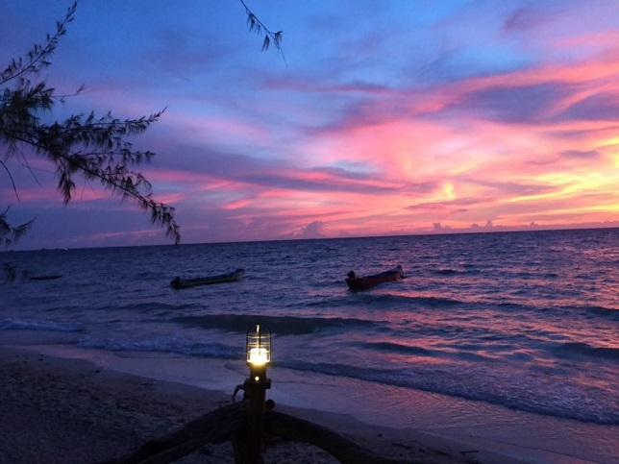

Équation linéaire : $c = 192j + 2108$ où c = coût et j = jours

Table de valeurs :
Jours | Coût
1 | 2300
2 | 2492
3 | 2684
4 | 2876
5 | 3068
6 | 3260
7 | 3452
8 | 3644
9 | 3836
10 | 4028
11 | 4220
12 | 4412
13 | 4604
14 | 4796
15 | 4988
16 | 5180
17 | 5372
18 | 5564
19 | 5756
20 | 5948
21 | 6140
Graphique :

Pour 21 jours, ça va me couter 6140$ pour le vol et l’hôtel.

Ressources :

Vol : https://www.google.ca/flights/#search;f=YWG;t=USM;d=2016-07-11;r=2016-07-31

Hôtel : https://www.expedia.ca/Koh-Samui-Hotels-Koh-Tao-Bamboo-Huts.h4239115.Hotel-Information?chkin=11/07/2016&chkout=31/07/2016&rm1=a1&hwrqCacheKey=500b1d39-e438-4a45-9f7f-ab6007c99a97HWRQ1460932247904&c=77a340dc-cf53-4251-9acf-85633d82c6ce&

